|  |  |
| --- | --- |
| Numer | 1 |
| Nazwa | Podaj swoje dane |
| Poziom ważności | Wysoki |
| Typ użycia | Logowanie |
| Aktorzy | Egzaminator |
| Opis | Egzaminator wpisuje swoje dane do systemu |
| Warunki wstępne | Brak |
| Warunki końcowe | Egzaminator ma utworzone „słabe” konto w systemie |
| Główny przepływ zdarzeń | 1. Egzaminator podaje swoje dane  2. Dane są walidowane  3a. Egzaminator jest zalogowany do systemu |
| Alternatywny przepływ zdarzeń | 3b. Egzaminator nie uzyskał dostępu do systemu |
| Notatki | „Słabe” konto to takie, które zostało utworzone w aplikacji do egzaminowania, a nie wzięte z Centralnego Systemu Uwierzytelniania |

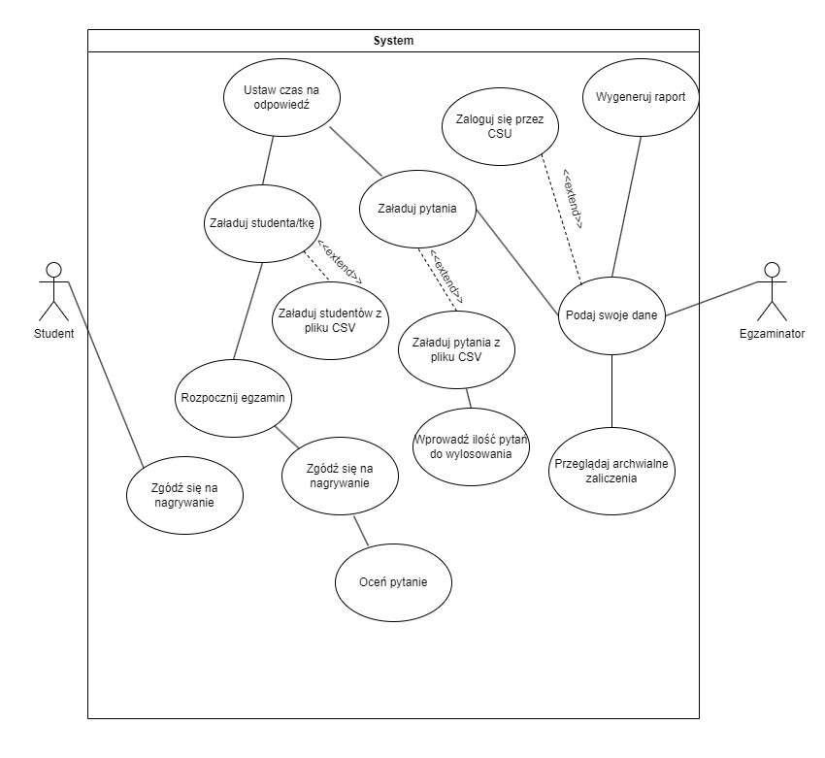

|  |  |
| --- | --- |
| Numer | 2 |
| Nazwa | Zaloguj się przez CSU |
| Poziom ważności | Średni |
| Typ użycia | Logowanie |
| Aktorzy | Egzaminator |
| Opis | Egzaminator loguje się do systemu poprzez Centralny System Uwierzytelniania |
| Warunki wstępne | Egzaminator ma konto minimum adiunkta w USOS’ie |
| Warunki końcowe | Egzaminator jest zalogowany w systemie |
| Główny przepływ zdarzeń | 1. Egzaminator podaje swoje dane  2. Dane są walidowane  3a. Egzaminator jest zalogowany do systemu |
| Alternatywny przepływ zdarzeń | 3b. Egzaminator nie uzyskał dostępu do systemu |
| Notatki | Taki sposób logowania zautomatyzuje wpisywanie części danych do raportu i zwiększy spójność bazy danych. Przypadek jest opcjonalny jeśli zdecydujemy się na logowanie z przypadku nr 1 |

|  |  |
| --- | --- |
| Numer | 3 |
| Nazwa | Przeglądaj archiwalne zaliczenia |
| Poziom ważności | Wysoki |
| Typ użycia | Operacje na danych |
| Aktorzy | Egzaminator |
| Opis | Egzaminator może sprawdzić jakie zaliczenia przeprowadził |
| Warunki wstępne | Egzaminator jest zalogowany (PU 1/2) |
| Warunki końcowe | Egzaminator widzi wszystkie egzaminy ustne, w których uczestniczył |
| Główny przepływ zdarzeń | 1. Egzaminator klika w zakładkę „Archiwum”  2. Wylistowana jest historia zaliczeń |
| Alternatywny przepływ zdarzeń | Brak |
| Notatki | Jeśli aktor ma dwa konta – z CSU i utworzone w aplikacji, może nastąpić brak pełnej synchronizacji (dwa oddzielne źródła danych) |

|  |  |
| --- | --- |
| Numer | 4 |
| Nazwa | Wygeneruj raport |
| Poziom ważności | Wysoki |
| Typ użycia | Operacje na danych |
| Aktorzy | Egzaminator |
| Opis | Egzaminator generuje raport z podanego przedmiotu, za dany okres czasu |
| Warunki wstępne | Egzaminator jest zalogowany i ma z czego generować raport |
| Warunki końcowe | Egzaminator otrzymuje plik PDF z raportem |
| Główny przepływ zdarzeń | 1. Egzaminator wybiera zakładkę „Generuj raport”  2. Egzaminator wpisuje kod przedmiotu i podaje zakres dat  3. Otwiera się strona z wygenerowanym raportem |
| Alternatywny przepływ zdarzeń | Brak |
| Notatki | Na razie nie ma planów, żeby trzymać przez dłuższy czas wygenerowane raporty |

|  |  |
| --- | --- |
| Numer | 5 |
| Nazwa | Załaduj pytania |
| Poziom ważności | Wysoki |
| Typ użycia | Załączanie pytań |
| Aktorzy | Egzaminator |
| Opis | Egzaminator wpisuje ręcznie pytania |
| Warunki wstępne | Egzaminator jest zalogowany |
| Warunki końcowe | Pytania na egzamin zostały przesłane |
| Główny przepływ zdarzeń | 1. Egzaminator wpisuje pytanie w przeznaczonym do tego okienku  2. Egzaminator zatwierdza pytania |
| Alternatywny przepływ zdarzeń | 1b. Egzaminator wpisuje kolejne pytanie. |
| Notatki | Pytania są dodawane ręcznie bez żadnego losowania i bez odpowiedzi pomocniczych |

|  |  |
| --- | --- |
| Numer | 6 |
| Nazwa | Załaduj pytania z pliku CSV |
| Poziom ważności | Wysoki |
| Typ użycia | Załączanie pytań |
| Aktorzy | Egzaminator |
| Opis | Egzaminator przesyła plik CSV z pytaniami |
| Warunki wstępne | Egzaminator jest zalogowany |
| Warunki końcowe | Pytania na egzamin zostały przesłane |
| Główny przepływ zdarzeń | 1. Egzaminator przesyła plik CSV |
| Alternatywny przepływ zdarzeń | Brak |
| Notatki | W pliku CSV oprócz pytań, mogą się znajdować przykładowe odpowiedzi. Mają one pomóc przy wystawianiu oceny |

|  |  |
| --- | --- |
| Numer | 7 |
| Nazwa | Wprowadź ilość pytań do wylosowania |
| Poziom ważności | Wysoki |
| Typ użycia | Załączanie pytań |
| Aktorzy | Egzaminator |
| Opis | Egzaminator wpisuje ile pytań ma być wybranych |
| Warunki wstępne | Przesłany jest plik CSV |
| Warunki końcowe | Wybrana jest ilość pytań do wylosowania |
| Główny przepływ zdarzeń | 1. Egzaminator wpisuje liczbę całkowitą, nie większą niż ilość załadowanych pytań |
| Alternatywny przepływ zdarzeń | Brak |
| Notatki | Przypadek dotyczy tylko pytań przesłanych w pliku CSV |

|  |  |
| --- | --- |
| Numer | 8 |
| Nazwa | Ustaw czas na odpowiedź |
| Poziom ważności | Wysoki |
| Typ użycia | Załączanie pytań |
| Aktorzy | Egzaminator |
| Opis | Egzaminator ustawia czas na odpowiedź. Każde pytanie będzie miało taki sam czas |
| Warunki wstępne | Pytania zostały przesłane |
| Warunki końcowe | Pytania mają ustawiony czas |
| Główny przepływ zdarzeń | 1. Egzaminator podaje czas w sekundach |
| Alternatywny przepływ zdarzeń | Brak |
| Notatki | MINIMALNY czas na odpowiedź to 40s (10s na zapoznanie się z pytaniem + 30s na odpowiedź). Szanujmy studentów, tak szybko odchodzą |

|  |  |
| --- | --- |
| Numer | 9 |
| Nazwa | Załaduj studenta/tkę |
| Poziom ważności | Wysoki |
| Typ użycia | Wprowadzanie danych studentów |
| Aktorzy | Egzaminator |
| Opis | Egzaminator wpisuje dane studenta/tki, który/a jest aktualnie egzaminowany/a |
| Warunki wstępne | Operacje związane z załączaniem pytań są skończone |
| Warunki końcowe | Dane studenta/tki są wprowadzone |
| Główny przepływ zdarzeń | 1. Egzaminator wpisuje imię, nazwisko i numer indeksu odpytywanej osoby |
| Alternatywny przepływ zdarzeń | Brak |
| Notatki | Ręcznie wpisywane dane; wprowadzanie bezpośrednio przed zaliczeniem |

|  |  |
| --- | --- |
| Numer | 10 |
| Nazwa | Załaduj studentów z pliku CSV |
| Poziom ważności | Wysoki |
| Typ użycia | Wprowadzanie danych studentów |
| Aktorzy | Egzaminator |
| Opis | Egzaminator przesyła plik CSV z danymi o studentach |
| Warunki wstępne | Operacje związane z załączaniem pytań są skończone |
| Warunki końcowe | Lista studentów jest załadowana |
| Główny przepływ zdarzeń | 1. Egzaminator wysyła plik CSV ze studentami  2. Załadowana jest lista rozwijalna z informacjami w formacie „nr indeksu – imię nazwisko”  3. Egzaminator wybiera konkretną osobę do oceny |
| Alternatywny przepływ zdarzeń | Brak |
| Notatki | Wcześniej spreparowana lista studentów może ułatwić i usprawnić odpytywanie. Osoby, które były egzaminowane są usuwane z tej listy |

|  |  |
| --- | --- |
| Numer | 11 |
| Nazwa | Rozpocznij egzamin |
| Poziom ważności | Wysoki |
| Typ użycia | Egzaminowanie |
| Aktorzy | Egzaminator |
| Opis | Egzaminator rozpoczyna zaliczenie |
| Warunki wstępne | Dane studenta/ki są podane |
| Warunki końcowe | Egzamin jest rozpoczęty |
| Główny przepływ zdarzeń | 1. Egzaminator klika przycisk rozpoczynający egzamin ustny |
| Alternatywny przepływ zdarzeń | Brak |
| Notatki | Brak |

|  |  |
| --- | --- |
| Numer | 12 |
| Nazwa | Zgódź się na nagrywanie |
| Poziom ważności | Wysoki |
| Typ użycia | Egzaminowanie |
| Aktorzy | Egzaminator, Student |
| Opis | Egzaminator oraz student wyrażają (lub nie) zgodę na nagrywanie egzaminu w wersji audio |
| Warunki wstępne | Egzamin jest rozpoczęty |
| Warunki końcowe | Wyświetlony jest komunikat z podjętym wyborem co do nagrywania |
| Główny przepływ zdarzeń | 1. Wyświetlony jest komunikat o nagrywaniu, wycinek prawny o przechowywaniu danych itd.  2. Egzaminator wyraża zgodę na nagrywanie  3. Student wyraża zgodę na nagrywanie  4. Wyświetlony jest komunikat, potwierdzający wybór |
| Alternatywny przepływ zdarzeń | 2b. Egzaminator nie wyraża zgody na nagrywanie  3b. Student nie wyraża zgody na nagrywanie |
| Notatki | Aby audio było nagrywane, musi nastąpić OBUPÓLNA zgoda – zgodnie z wymaganiami RODO |

|  |  |
| --- | --- |
| Numer | 13 |
| Nazwa | Oceń pytanie |
| Poziom ważności | Wysoki |
| Typ użycia | Egzaminowanie |
| Aktorzy | Egzaminator |
| Opis | Egzaminator wystawia ocenę za odpowiedź poprzez 6 radio button’ów w skali od 2 do 5 |
| Warunki wstępne | Egzamin się rozpoczął, wyświetlone zostało pytanie |
| Warunki końcowe | Pytanie zostało uczciwie ocenione |
| Główny przepływ zdarzeń | 1. Egzaminator słucha odpowiedzi studenta i wystawia ocenę  2. Egzamin jest zakończony |
| Alternatywny przepływ zdarzeń | 1b. Egzaminator ocenia następne pytanie |
| Notatki | Brak |